

|  |
| --- |
|  |

**Quy trình**

**NGHỈ VIỆC**

**PHÒNG HCNS**

Mã số : VOLSOP/HR-005

Phiên bản : V.01

Ngày hiệu lực : 01/04/2018

**SOP**

Standard Operating Procedure

|  |  |  |
| --- | --- | --- |
|  | **QUY TRÌNH**  **NGHỈ VIỆC** | Mã số: VOLSOP/NS-005  Phiên bản: V.01  Ngày hiệu lực: 01/04/2018 |

|  |  |  |
| --- | --- | --- |
| Soạn thảo bởi  Chị: Đặng Thị Thu Hương  Chức danh: H.R Manager  Ký tên  Ngày: 20/03/2018 | Kiểm tra bởi  Anh: Dương Nguyên Khang  Chức danh: C.E.O  Ký tên  Ngày: 25/03/2018 | Phê chuẩn bởi  Anh: Võ Tá Vinh  Chức danh:President  Ký tên  Ngày:30/03/2018 |

CÁC PHIÊN BẢN

|  |  |  |  |  |  |
| --- | --- | --- | --- | --- | --- |
| Phiên bản | Mục sửa | Nội dung chỉnh sửa | Soạn bởi | Kiểm tra | Phê chuẩn |
|  |  |  |  |  |  |
|  |  |  |  |  |  |
|  |  |  |  |  |  |

**MỤC LỤC**

I. NGUYÊN TẮC 3

II. MỤC TIÊU – KPI 3

III. PHẠM VI 3

IV. THUẬT NGỮ - ĐỊNH NGHĨA 3

V. VAI TRÒ VÀ TRÁCH NHIỆM 4

VI. QUY TRÌNH 4

1. Quy trình theo biểu đồ 4

2. Quy trình theo các bước 4

VII. KHUNG THỜI GIAN 6

VIII. CÁC BÁO CÁO – CHỨNG TỪ LIÊN QUAN 6

IX. ĐÁNH GIÁ RỦI RO 6

X. TÀI LIỆU THAM KHẢO 6

XI. CHỨNG TỪ LIÊN QUAN – CHECKLIST 6

## NGUYÊN TẮC

* + - * Tất cả các công việc đều phải có SOP
      * Nội dung rõ ràng, tất cả nhân viên đều có thể làm được. Khi không chắc chắn, tìm hướng dẫn
      * Quy trình thao tác chuẩn (SOP) phải được phê duyệt và ban hành.
      * Quy trình thao tác chuẩn phải luôn luôn được xem xét lại và cập nhật mới.
      * Nội dung và hình thức có thể thay đổi để phù hợp cho từng đơn vị

## MỤC TIÊU – KPI

- Chuẩn hóa quy trình sử lý công việc tại P.HCNS

- Xây dựng các bước quy trình nghỉ việc của CB- CNV trong công ty.

- Đảm bảo quyền lợi của công ty và của CB- CNV.

## PHẠM VI

* Áp dụng toàn công ty Voltrans

## THUẬT NGỮ - ĐỊNH NGHĨA

Các từ Viết tắt:

|  |  |
| --- | --- |
| **THUẬT NGỮ** | **ĐỊNH NGHĨA** |
| * BOM * P.HCNS * TBP * VPĐD * T.VPĐD * CB-CNV * BPVP * KV HCM | Ban Giám Đốc  Phòng Hành chính nhân sự  Trưởng bộ phận  Văn phòng đại điện  Trưởng văn phòng đại diện  Cán bộ công nhân viên  Bộ phận văn phòng  Khu vực thành phố Hồ Chí Minh |

* CB-CNV xin nghỉ việc phải đảm bảo đúng thời hạn báo trước. Nếu không đảm bảo đúng thời hạn báo trước, CB-CNV xin nghỉ việc phải bồi thường tiền lương cho những ngày không báo trước và không được thưởng năng suất và các khoản thưởng cho những thời gian chưa được tính lương.
* Ngày nộp đơn sẽ tính là ngày đầu tiên trong thời hạn báo trước từ 30 đến 45 ngày
* Đối với các quy định về nghỉ việc không có trong quy trình này hoặc các quy định khác của công ty thì thực hiện theo bộ luật lao động và các văn bản pháp luật lao động liên quan.
* *Thời hạn báo trước cụ thể:*

+ Đối với hợp đồng thử việc 1 tháng là 3 ngày, 2 tháng là 7 ngày

+ Hợp đồng có thời hạn 1 – 3 năm là 30 ngày.

+ Hợp đồng vô thời hạn là 45 ngày.

## VAI TRÒ VÀ TRÁCH NHIỆM

* Quy trình này được thiết lập bởi P. HCNS, đã được sự phê duyệt và thông qua từ BOM Công ty
* Toàn thể CB-CNV trong Công ty, đặc biệt các TBP, T VPĐD có trách nhiệm phối hợp thực hiện với P HCNS theo đúng quy trình này.

## QUY TRÌNH

### Quy trình theo biểu đồ

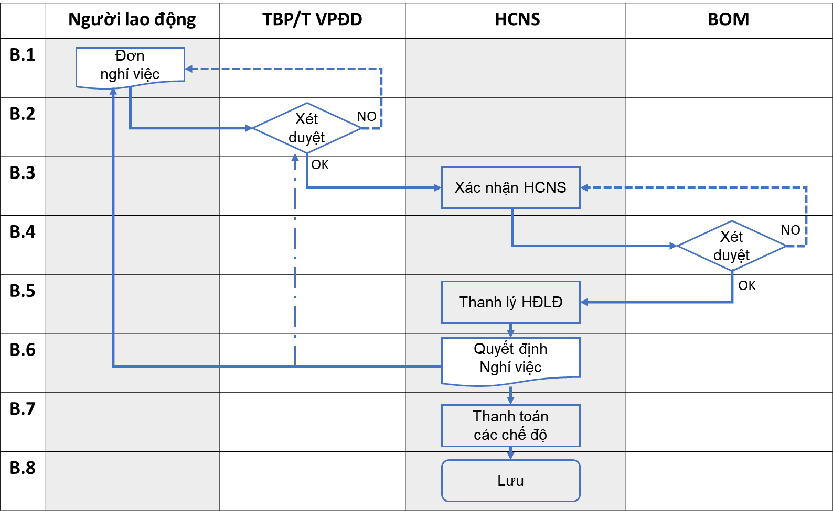

### Quy trình theo các bước

##### Bước 1. Viết đơn xin nghỉ việc

* CB-CNV xin nghỉ việc viết đơn theo mẫu: NS05- BM01. Sau khi viết đơn, CB-CNV xin nghỉ việc chuyển đơn cho TBP/T.VPĐD xem xét theo bước 2.
* Mẫu được lấy trực tiếp tại P.HCNS/BPVP các đơn vị không thuộc KV HCM

##### Bước 2. Xem xét của quản lý.

* Thẩm quyền và trách nhiệm xem xét bao gồm: TBP / T.VPĐD
* Đối với CB-CNV các bộ phận có cấp tổ trường thì trước khi chuyển cho TBP / T.VPĐD thì phải chuyển qua cấp tổ trưởng xác nhận.
* Đối với các TBP / T.VPĐD, CB-CNV do BOM trực tiếp quản lý thì sau khi viết đơn, CB-CNV xin nghỉ việc chuyển trực tiếp cho P.HCNS theo bước 3.
* TBP / T.VPĐD có thẩm quyền xem xét phải xác định các tâm tư nguyện vọng của nhân viên. Nếu vượt ra ngoài khả năng, thì TBP / T.VPĐD phối hợp với P. HCNS để xem xét giải quyết. Trường hợp không thể giải quyết được thì ký xác nhận vào đơn xin nghỉ việc và chuyển đơn P HCNS.
* TBP / T.VPĐD có trách nhiệm xem xét và trả lời đơn cho CB-CNV xin nghỉ việc không quá 3 ngày làm việc.

Bước 3. Xác nhận phòng nhân sự**:**

* TBP/T VPĐD chuyển lại đơn cho P. HCNS/ BPVP các đơn vị không thuộc KV HCM
* P. HCNS có trách nhiệm làm việc trực tiếp với CB-CNV xin nghỉ việc cũng như trao đổi với TBP / T.VPĐD các bộ phận để xác định tâm tư nguyện vọng của CB-CNV.
* Thời gian giải quyết không quá 3 ngày kể từ ngày nhận đơn.

##### Bước 4. Duyệt cho nghỉ việc:

* Với trường hợp xác định cho nghỉ việc, P. HCNS chuyển đơn xin nghỉ việc cho BOM duyệt kèm theo phương án thay thế.
* Thời gian chuyển đơn cho BOM không quá 4 ngày kể từ khi nhận được đơn.

##### Bước 5. Thanh lý hợp đồng:

* Sau khi BOM duyệt đơn xin nghỉ việc cho CB-CNV, P. HCNS có ttrách nhiệm theo dõi và tiến hành các thủ tục cần thiết cũng như thông báo ngay cho P. Kế toán để giải quyết các vấn đề liên quan.
* P. HCNS/ BPVP các đơn vị không thuộc KV HCM chịu trách nhiệm tổ chức việc thanh lý hợp đồng với CB-CNV
* Việc thanh lý gồm các nội dung: Hoàn thành các công việc cần thực hiện trước khi nghỉ việc
* Biên bản bàn giao công việc: NS05- BM02
* Biên bản bàn giao tài sản, công cụ, dụng cụ, thông tin Email, SMS, Bitrix làm việc: NS05-MB03
* Biên bản thanh lý HĐLĐ: NS05-BM04
* Biên bản thanh lý nghỉ việc: NS05-BM05
* Biên bản cam kết nghỉ việc: NS05-BM06

##### Bước 6. Quyết định cho nghỉ việc:

* Sau khi hoàn thành việc thanh lý công việc, P.HCNS lập biên bản thanh lý nghỉ việc, thảo quyết định nghỉ việc theo mẫu: NS05- BM07 trình BOM ký (kèm theo các biên bản thanh lý).
* Quyết định nghỉ việc được chuyển cho CB-CNV xin nghỉ việc, TBP/T.VPĐD, P.HCNS lưu 1 bản (và kèm theo các chứng từ thanh lý bản chính) và 1 bản chuyển cho P.Kế toán làm căn cứ thanh toán cho người nghỉ việc (phải kèm theo các biên bản thanh lý, bảng chấm công, biên bản đánh giá…).
* Trưởng bộ phận cần phải thông báo cho các đối tác việc thay thế nhân viên mới bằng Email chính thức và cuộc gặp sau đó tùy bộ phận, (bộ phận kinh doanh khách hàng trong nước là bắt buộc).

##### Bước 7. Thanh toán các chế độ còn lại.

* P.Kế toán có trách nhiệm phối hợp P. HCNS để lập bảng thanh toán cho CB-CNV xin nghỉ việc và trình BOM duyệt. P.Kế toán chỉ thanh toán cho người nghỉ việc khi đã có đầy đủ hồ sơ xác nhận từ P.HCNS chuyển sang.
* P. Kế toán trực tiếp liên hệ với CB-CNV xin nghỉ việc để làm thủ tục thanh toán.
* Đối với các trường hợp CB-CNVcòn thắc mắc, khiếu nại thì P. HCNS có trách nhiệm giải quyết và gửi báo cáo cho BOM theo báo cáo hàng tuần.

**Bước 8. Lưu hồ sơ.**

## KHUNG THỜI GIAN

Thời gian từ lúc nhận thông báo đến khi ra quyết định không quá 07 ngày , nếu không phát sinh các vấn đề bất thường trong các trường hợp cụ thể có lý do chính đáng kể cả từ phía nhân sự xin nghỉ việc và phòng ban của công ty.

## CÁC BÁO CÁO – CHỨNG TỪ LIÊN QUAN

## ĐÁNH GIÁ RỦI RO

Nhân viên bỏ ngang việc khi chưa giải quyết các vấn đề nhân sự theo quy trình

Nhân viên kiện công ty vì lý do nào đó

Công ty kiên nhân viên vì lý do nào đó

## TÀI LIỆU THAM KHẢO

## CHỨNG TỪ LIÊN QUAN – CHECKLIST

|  |  |
| --- | --- |
| Mô Tả Chứng Từ: *( mô tả các chứng từ đi kèm của qui trình theo từng giai đoạn theo file hình ảnh )* | |
| *(Tên của giai đoạn)* | *( hình ảnh đi kèm dạng hình ảnh khổ giấy A4)* |
| *Bước 1* |  |
| *Bước 5* |  |
| Bước 6 |  |